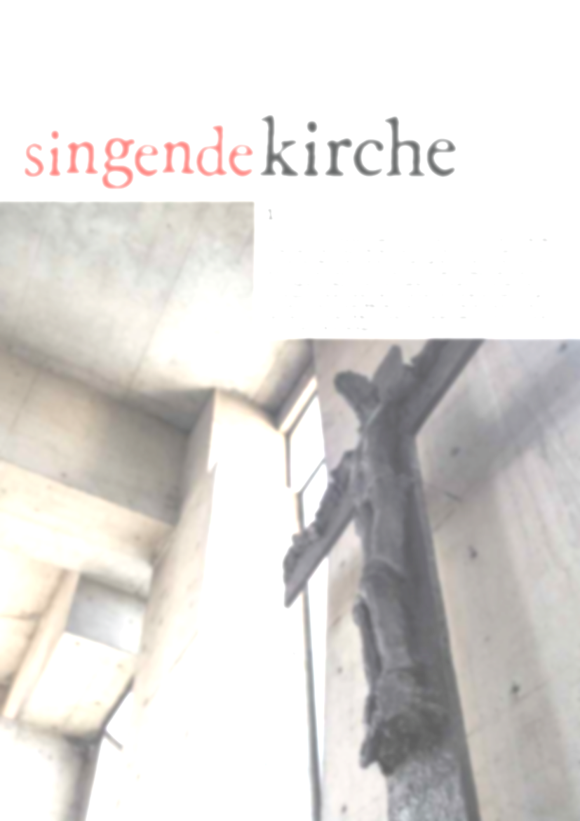
Liedplan 1. 11. 2018 bis 3. 2. 2019
(Lesejahr B)

Erarbeitet von Mag. Franz Reithner

ALLERHEILIGEN | 1. 11. 2018
„Freut euch und jubelt: Euer Lohn im Himmel wird groß sein“

ERÖFFNUNGSGESANG
Gl 548: Für alle Heilgen in der Herrlichkeit
Gl 542: Ihr Freunde Gottes allzugleich
Gl 393: Nun lobet Gott im hohen Thron
KYRIE
Gl 163,7 Herr Jesus, du rufst die Menschen, dir zu folgen
ZUR GABENBEREITUNG
Gl 458: Selig seid ihr
Gl 911 Herr Jesus, gedenke unser (Seligpreisungen)
Gl 543: Wohl denen, die da wandeln
DANKGESANG
Gl 56,1 oder Gl 796,2 (jeweils in Es)+ Gl 544,2
Gl 405: Nun danket alle Gott
Gl 927 Wer glaubt, ist nie allein

ALLERSEELEN | 2. 11. 2018
„Ich bin die Auferstehung und das Leben“

ERÖFFNUNGSGESANG
Gl 714: Gib Ihnen, Herr, die ew'ge Ruh
Gl 435: Herr, ich bin dein Eigentum
Gl 505: Wir sind nur Gast auf Erden
Gl 943: Lasst uns den Herrn erheben
KYRIE
Gl 721,13: Herr Jesus Christus, du bist für uns gestorben
ZUR GABENBEREITUNG
Gl 892: Meine Seele ist stille in Dir
Gl 909: Da wohnt ein Sehnen tief in uns
DANKGESANG
Gl 910: Näher, mein Gott, zu dir
Gl 377: O Jesu, all mein Leben bist du
Gl 549: Es wird sein in den letzten Tagen

31. SONNTAG IM JAHRESKREIS | 4. 11. 2018
„Du sollst den Herrn, deinen Gott, lieben; du sollst deinen Nächsten lieben wie dich selbst“

ERÖFFNUNGSGESANG
Gl 448: Herr, gib uns Mut zum Hören
Gl 711,1: Wohin soll ich mich wenden
Gl 442: Wo die Güte und die Liebe wohnt
Gl 445: Ubi Caritas et Amor
KYRIE
Gl 720: Herr Jesus Christus, du sichtbare Liebe des Vater
ZUR GABENBEREITUNG
Gl 358: Ich will dich lieben, meine Stärke
Gl 711: Du gabst, o Herr
DANKGESANG
Gl 387, Str. 1, 5, 6, 8: Gott ist gegenwärtig
Gl 487: Nun singe Lob, du Christenheit
Gl 484: Dank sei dir, Vater (Str. 3+4)
Gl 381: Dein Lob, Herr, ruft der Himmel aus

32. SONNTAG IM JAHRESKREIS | 11. 11. 2018
„Diese arme Witwe hat mehr in den Opferkasten hineingeworfen als alle anderen.“

ERÖFFNUNGSGESANG
Gl 422: Ich steh vor dir mit leeren Händen, Herr
Gl 455: Alles meinem Gott zu Ehren
Gl 439: Erhör, o Gott, mein Flehen
KYRIE
Gl 164: Der in seinem Wort uns hält
ZUR GABENBEREITUNG
Gl 453: Wohl denen, die da wandeln
Gl 857: Den meine Seele liebt
DANKGESANG
Gl 416: Was Gott tut, das ist wohlgetan
Gl 484: Dank sei dir, Vater
Gl 551: Nun singt ein neues Lied dem Herren
Gl 399: Gott loben in der Stille

33. SONNTAG IM JAHRESKREIS | 18. 11. 2018
„Er wird die von ihm Auserwählten aus allen vier Windrichtungen zusammenführen.“

ERÖFFNUNGSGESANG
Gl 84: Morgenglanz der Ewigkeit
Gl 103: Dieser Tag ist Christus eigen
Gl 551: Nun singt ein neues Lied dem Herren
KYRIE
Gl 161: Du rufst uns, Herr, trotz unsrer Schuld
ZUR GABENBEREITUNG
Gl 892. Meine Seele ist stille in dir
Gl 440: Hilf, Herr meines Lebens
DANKGESANG
Gl 552: Herr, mach uns stark im Mut, der dich bekennt
Gl 435: Herr, ich bin dein Eigentum
Gl 357: Wie schön leuchtet der Morgenstern

CHRISTKÖNIGSSONNTAG | 25. 11. 2018
„Du sagst es, ich bin ein König.“

ERÖFFNUNGSGESANG
Gl 392: Lobe den Herren, den mächtigen König der Ehren
Gl 375: Gelobt seist du, Herr Jesu Christ
Gl 370: Christus, du Herrscher Himmels und der Erde
KYRIE
Gl 163,2 Herr Jesus, du König aller Menschen
ZUR GABENBEREITUNG
Gl 184: Herr, wir bringen in Brot und Wein
Gl 474: Wenn wir das Leben teilen
Gl 855: Christus, König, wir rufen zu dir
DANKGESANG
Gl 889: Der Herr ist mein getreuer Hirt
Gl 362: Jesus Christ, you are my life
Gl 505: Nun danket alle Gott

Lesejahr C

ERSTER ADVENTSONNTAG | 2. 12. 2018
„Eure Erlösung ist nahe.“

ERÖFFNUNGSGESANG
Gl 231: O Heiland, reiß die Himmel auf
Gl 790/791: Tauet, Himmel, den Gerechten
Gl 233: O Herr, wenn du kommst
KYRIE
Gl 158: Tau aus Himmelshöhn
ZUR GABENBEREITUNG
Gl 554: „Wachet auf“, ruft uns die Stimme
Gl 223,1: Wir sagen euch an den lieben Advent
DANKGESANG
Gl 218, 1,4,5: Macht hoch die Tür
Gl 554,2+3: Zion hört die Wächter singen
Gl 621: Hört, eine helle Stimme ruft
Gl 795: Maria, sei gegrüßet

HOCHFEST DER OHNE ERBSÜNDE EMPFANGENEN JUNGFRAU UND GOTTESMUTTER MARIA | 8. 12. 2018
„Sei gegrüßt, du Begnadete, der Herr ist mit dir“

ERÖFFNUNGSGESANG
Gl 531: Sagt an, wer ist doch diese
Gl 948: Wunderschön prächtige
Gl 947: Erhebt in vollen Chören

KYRIE
Gl 163,3: Herr Jesus, du Sohn des ewigen Vaters
ZUR GABENBEREITUNG
Gl 962,2: Tota pulchra es, Maria
Gl 457: Suchen und fragen
DANKGESANG
Gl 395: Den Herren will ich loben
Gl 526: Alle Tage sing und sage
Gl 390: Magnificat (Kanon)

ZWEITER ADVENTSONNTAG | 9. 12. 2018
„Alle Menschen werden das Heil sehen, das von Gott kommt.“

ERÖFFNUNGSGESANG
Gl 223, 1+2: Wir sagen euch an
Gl 218: Macht hoch die Tür
Gl 622,4: Sieh, der Herr kommt in Herrlichkeit
KYRIE
Gl 721,5: Herr Jesus Christus, dein Kommen
ZUR GABENBEREITUNG
Gl 621: Hört, eine helle Stimme ruft
Gl 711,4: Du gabst, o Herr, mir Sein und Leben
DANKGESANG
Gl 790/791: Tauet, Himmel, den Gerechten
Gl 793: Werdet Licht
Gl 233: O Herr, wenn du kommst
Gl 797,2: Siehe, dein König kommt zu dir

DRITTER ADVENTSONNTAG | 16. 12. 2018
„Was sollen wir also tun?“

ERÖFFNUNGSGESANG
Gl 228: Tochter Zion, freue dich
Gl 798: O komm, o komm, Emmanuel
Gl 792: Herr, sende, den du senden willst
KYRIE
Gl 158: Tau aus Himmelshöhn
ZUR GABENBEREITUNG
Gl 225: Wir ziehen vor die Tore der Stadt
Gl 223, 1-3: Wir sagen euch an
DANKGESANG
Gl 233: O Herr, wenn du kommst
Gl 230: Gott, heilger Schöpfer aller Stern
Gl 554: „Wachet auf“, ruft uns die Stimme

VIERTER ADVENTSONNTAG | 23. 12. 2018
„Wer bin ich, dass die Mutter des Herrn zu mir kommt?“

ERÖFFNUNGSGESANG
Gl 227: Komm, du Heiland aller Welt
Gl 795: Maria, sei gegrüßet
Gl 790/791: Tauet, Himmel, den Gerechten
KYRIE
Gl 160: Gott des Vaters ewger Sohn
ZUR GABENBEREITUNG
Gl 528: Ein Bote kommt, der Heil verheißt
Gl 763: Wir bringen gläubig Wein und Brot
Gl 236: Es kommt ein Schiff geladen
DANKGESANG
Gl 956: Der Engel des Herrn
Gl 795: Maria, sei gegrüßet
Gl 357, 1,2,6,7: Wie schön leuchtet der Morgenstern

HOCHFEST DER GEBURT DES HERRN | 25. 12. 2018
in der Heiligen Nacht
„Heute ist euch der Retter geboren“

ERÖFFNUNGSGESANG
Ankündigung des Weihnachtsfestes nach dem römischen Martyrologium
Gl 243: Es ist ein Ros entsprungen
Gl 247: Lobt Gott, ihr Christen all zugleich
Gl 802: Ihr Christen, herkommet
Gl 240: Hört, es singt und klingt mit Schalle
KYRIE
Gl 722,2: Licht, das uns erschien
ZUR GABENBEREITUNG
Gl 253: In dulci jubilo
Gl 250: Engel auf den Feldern singen
DANKGESANG
Gl 251: Jauchzet, ihr Himmel
Gl 238: O du fröhliche
Gl 806: Ich steh' an deiner Krippe hier
Gl 803: Stille Nacht, heilige Nacht

am Tag
„Das Wort ist Fleisch geworden und hat unter uns gewohnt“

ERÖFFNUNGSGESANG
Gl 241: Nun freut euch, ihr Christen
Gl 807: Der Heiland ist geboren
Gl 238: O du fröhliche
KYRIE
Gl 163,3: Herr Jesus, Sohn des ewigen Vaters
ZUR GABENBEREITUNG
Gl 245, 1,3,4: Menschen, die ihr wart verloren
Gl 239: Zu Betlehem geboren
DANKGESANG
Gl 799: O Jubel, o Freud
Gl 241: Nun freut euch, ihr Christen
Gl 243: Es ist ein Ros entsprungen

HL. STEPHANUS | 26. 12. 2018
„Nicht ihr werdet reden, sondern der Geist eures Vaters wird durch euch reden“

ERÖFFNUNGSGESANG
Gl 971; Preiset den Herrn, der mächtig sich erwiesen
Gl 239: Zu Betlehem geboren
Gl 247: Lobt Gott, ihr Christen alle gleich
KYRIE
Gl 721, 5: Herr Jesus Christus, dein Kommen wurde mit Sehnsucht erwartet
ZUR GABENBEREITUNG
Gl 760: Nimm an die Gaben
Gl 254: Du Kind zu dieser heilgen Zeit
DANKGESANG
Gl 380, 6-8: Du, des Vaters ewger Sohn
Gl 809: In tiefer Nacht
Gl 806: Ich steh an deiner Krippe hier

FEST DER HEIIGEN FAMILIE | 30. 12. 2018
„Sie fanden Jesus im Tempel; er saß mitten unter den Lehrern.“

ERÖFFNUNGSGESANG
Gl 807: Der Heiland ist geboren
Gl 241: Nun freut euch, ihr Christen
Gl 252: Gelobet seist du, Jesus Christ (Kyrie entfällt)
KYRIE
Gl 163,3: Herr Jesus, du Sohn des ewigen Vaters
ZUR GABENBEREITUNG
Gl 251. Jauchzet, ihr Himmel
Gl 765: Wir bringen unsre Gaben
DANKGESANG
Gl 799: O Jubel, o Freud
Gl 258: Lobpreiset all zu dieser Zeit
Gl 239, 1,3,5: Zu Betlehem geboren

NEUJAHR – HOCHFEST DER GOTTESMUTTER MARIA | 1. 1. 2019
„Sie fanden Maria und Josef und das Kind. als acht Tage vorüber waren, gab man dem Kind den Namen Jesus.“

ERÖFFNUNGSGESANG
Gl 257: Der du die Zeit in Händen hast
Gl 243: Es ist ein Ros entsprungen
Gl 957: Wie schön glänzt die Sonn'
KYRIE
Gl 721,11: Herr Jesus Christus, du bist für uns Mensch geworden

ZUR GABENBEREITUNG
Gl 530: Maria, Mutter unsres Herrn
Gl 907: Meine Zeit steht in deinen Händen
Gl 963: Mädchen du in Israel
DANKGESANG
Gl 395: Den Herren will ich loben
Gl 251: Jauchzet, ihr Himmel
Gl 534: Maria, breit den Mantel aus
Gl 535: Segne du, Maria

ERSCHEINUNG DES HERRN | 6. 1. 2019
„Wir haben seinen Stern aufgehen sehen und sind gekommen, ihm zu huldigen“

ERÖFFNUNGSGESANG
Gl 811: Ein Stern mit hellem Brande
Gl 259: Gottes Stern, leuchte uns
Gl 810: Der Abglanz des Vaters
Gl 812: Singen wir mit Fröhlichkeit
KYRIE
Gl 159: Licht, das uns erschien
ZUR GABENBEREITUNG
Gl 261: Stern über Betlehem
Gl 240: Hört, es singt und klingt mit Schalle
Gl 765: Wir bringe un'sre Gaben
DANKGESANG
Gl 372: Morgenstern der finstern Nacht
Gl 238: O du fröhliche
Gl 810: Der Abglanz des Vaters

TAUFE DES HERRN | 13. 1. 2019
„Jesus ließ sich taufen; und während er betete, öffnete sich der Himmel.“

ERÖFFNUNGSGESANG
Gl 810, 1,3,5: Der Abglanz des Vaters
Gl 481: Sonne der Gerechtigkeit
Gl 924: Fest soll mein Taufbund
KYRIE
Gl 721, 12: Herr Jesus Christus, du bist gesandt
ZUR GABENBEREITUNG
Gl 485: O Jesu Christe, wahres Licht
Gl 891: Alle meine Quellen entspringen in dir
DANKGESANG
Gl 491: Ich bin getauft und Gott geweiht
Gl 362: Jesus Christ, you are my life
Gl 489: Lasst uns loben, freudig loben

2. SONNTAG IM JAHRESKREIS | 20. 1. 2019
„So tat Jesus sein erstes Zeichen – in Kana in Galiläa.“

ERÖFFNUNGSGESANG
Gl 927: Wer glaubt, ist nie allein
Gl 477: Gott ruft sein Volk zusammen
Gl 481, 1,4,6,7: Sonne der Gerechtigkeit
Gl 810: Der Abglanz des Vaters (Str. 4)
KYRIE
Gl 161: Du rufst uns, Herr, trotz unsrer Schuld
ZUR GABENBEREITUNG
Gl 366: Jesus Christus, guter Hirte
Gl 765: Wir bringen unsre Gaben
DANKGESANG
Gl 489: Lass uns loben, freudig loben
Gl 143: Mein ganzes Herz erhebet dich
Gl 400 Ich lobe meinen Gott

3. SONNTAG IM JAHRESKREIS | 27. 1. 2019
„Heute hat sich dieses Schriftwort erfüllt.“

ERÖFFNUNGSGESANG
Gl 142: Zu dir, o Gott, erheben wir
Gl 144: Nun jauchzt dem Herren alle Welt
Gl 717: Alle Menschen höret
KYRIE
Gl 163,7: Herr Jesus, du rufst die Menschen, dir zu folgen
ZUR GABENBEREITUNG
Gl 928: Das eine Brot wächst auf vielen Halmen
Gl 275: Selig, wem Christus auf dem Weg begegnet
DANKGESANG
Gl 896: Mit dir geh ich alle meine Wege
Gl 456: Herr, du bist mein Leben
Gl 384: Hoch sei gepriesen unser Gott

DARSTELLUNG DES HERRN | 2. 2. 2019
„Meine Augen haben das Heil gesehen.“

ERÖFFNUNGSGESANG
Gl 372: Morgenstern der finstern Nacht
Gl 950: Nun sind wir alle frohgemut
Gl 374: Volk Gottes, zünde Lichter an
ZUR GABENBEREITUNG
Gl 813: Maria ging geschwind
Gl 360: Macht weit die Pforten in der Welt
Gl 500: Nun lässest du, o Herr
DANKGESANG
Gl 216: Im Frieden dein, o Herre mein
Gl 364: Schönster Herr Jesu
Gl 384: Hoch sei gepriesen unser Gott

4. SONNTAG IM JAHRESKREIS | 3. 2. 2019
„Wie Elija und Elischa, so ist Jesus nicht nur zu den Juden gesandt.“

ERÖFFNUNGSGESANG
Gl 140: Kommt herbei, singt dem Herrn
Gl 146: Du rufst uns, Herr, an deinen Tisch
Gl 717: Alle Menschen höret
KYRIE
Gl 720: Herr Jesus Christus, du sichtbare Liebe
ZUR GABENBEREITUNG
Gl 400: Ich lobe meinen Gott
Gl 456: Herr, du bist mein Leben
DANKGESANG
Gl 489: Lass uns loben, freudig loben
Gl 385: Nun saget Dank und lobt den Herren
Gl 378: Brot, das die Hoffnung nährt

